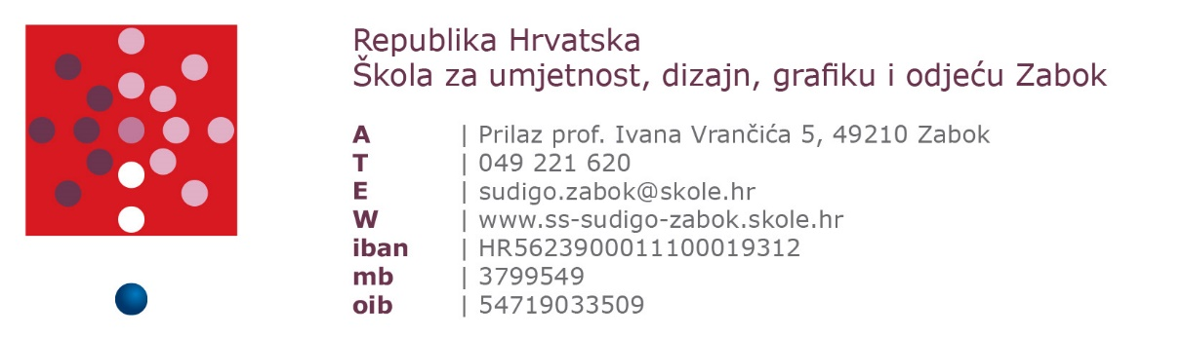

TESTIRANJE
Pravni izvori za pripremu kandidata

OPĆI DIO
REDNI BROJ | NAZIV | OBJAVA
 | Zakonom o odgoju i obrazovanju u osnovnoj i srednjoj školi | »Narodne novine«, broj: 87/08, 86/09, 92/10, 105/10 – ispravak, 90/11, 16/12, 86/12, 94/13, 152/14, 7/17, 68/18, 98/19, 64/20, 151/22, 156/23
 | Zakon o strukovnom obrazovanju | »Narodne novine«, broj: 30/09, 24/10, 22/13, 25/18, 69/22
 | Zakon o umjetničkom obrazovanju | »Narodne novine«, broj: 130/11

POSEBNI DIO
REDNI BROJ | NAZIV | OBJAVA
 | Pravilnik o načinima, postupcima i elementima vrednovanja učenika u osnovnoj i srednjoj školi | »Narodne novine«, broj: 112/10
 | Pravilnik o pedagoškoj dokumentaciji i evidenciji te javnim ispravama u školskim ustanovama | »Narodne novine«, broj: 47/17, 41/19, 76/19
 | Pravilnik o tjednim obvezama odgojno-obrazovnoga rada u umjetničkoj školi | »Narodne novine«, broj: 103/14
 | Pravilnik o normi rada nastavnika u srednjoškolskoj ustanovi | »Narodne novine«, broj: 94/10
 | Pravilnik o osnovnoškolskom i srednjoškolskom odgoju i obrazovanju učenika s teškoćama u razvoju | »Narodne novine«, broj: 24/15

U Zaboku, 29. 02. 2024.

